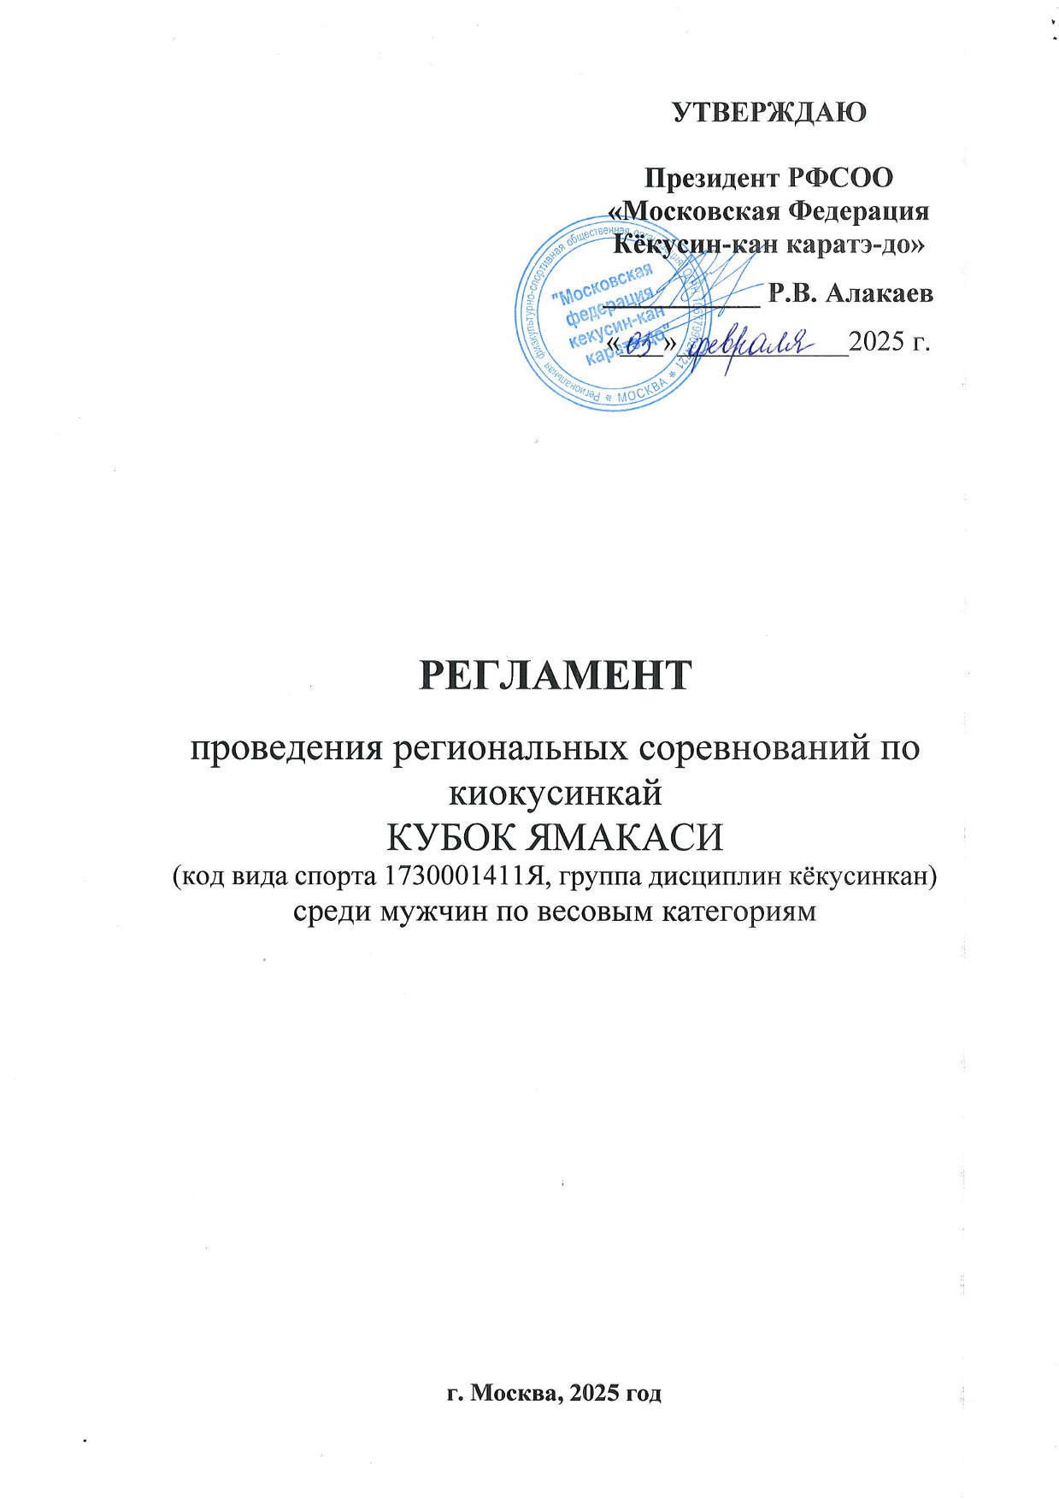

**1. Место и сроки проведения соревнований**

Соревнования проводятся: 05 апреля – 07 апреля 2025 г.

Место проведения: г. Москва, Варшавское шоссе, д. 118к1, Московский центр боевых искусств.

**2. Организаторы и проводящие организации**

Руководство проведением соревнований осуществляет Региональное отделение «АКР» города Москвы при поддержке Москомспорта. Проведение соревнований возлагается на РФСОО «Московская Федерация Кёкусин-кан каратэ-до» и спортивный клуб «Ямакаси».

Непосредственное проведение соревнований возлагается на главную судейскую коллегию (ГСК).

**Организационный комитет:**

Главный судья соревнований – Джафаров Эмиль Русланович (1СК, 3 дан),

Главный секретарь соревнований – Цециева Алёна Алексеевна (2СК, 1 кю),

Руководитель оргкомитета – Алакаев Рустам Владимирович (1СК, 3 дан)

**Адрес оргкомитета**:

119049, г. Москва, ул. Донская, д. 13

Эл. почта: [moscow-cup@mail.ru](mailto:moscow-cup@mail.ru), тел.: +7 (926) 045-60-00;

**3. Требования к участникам соревнований и условия их допуска**

3.1. Условия, определяющие допуск организаций и спортсменов к соревнованиям:

3.1.1. К соревнованиям допускаются спортсмены, входящие в состав Ассоциации Киокусинкай России. Участниками соревнований могут быть спортсмены в возрасте 18 лет и старше, не занимавшие призовые места на всероссийских и международных соревнованиях среди взрослых, без предъявления требований к спортивной квалификации (без разряда и выше), не ниже 8 кю. Возраст участников определяется на день начала соревнований (день начала соревнований – день комиссии по допуску, 05 апреля 2025 года).

На комиссию по допуску представитель команды обязан предоставить оригинал заявки, заверенный врачебно-физкультурным диспансером, подписанный врачом и заверенный личной печатью врача, который обязан заверить допуск каждого спортсмена. Количество допущенных спортсменов в заявке указывается прописью. (Приложение 5).

Спортсмены на комиссии по допуску обязаны предъявить:

* паспорт РФ;
* полис обязательного медицинского страхования (оригинал);
* договор страхования от несчастного случая, действительный на момент соревнований (оригинал);
* личная расписка от спортсменов старше 18 лет (Приложение 2);

3.1.3. Каждый участник, допущенный к соревнованиям, должен иметь:

- белое доги и пояс, соответствующий квалификации спортсмена-участника, при этом для представителей Федерации Кёкусин-кан каратэ-до России **обязательны нашивки и эмблемы в соответствии с правилами кёкусинкан**;

- индивидуальную раковину на пах;

- капа (протектор ротовой полости) – по желанию, кроме случая, когда спортсмен носит брекеты.

**При нарушении любого из вышеперечисленных пунктов спортсмен не будет допущен к соревнованиям.**

**При неявке спортсмена на татами после объявления его фамилии в течении 1 минуты спортсмену засчитывается поражение.**

3.2. Состав участников и численный состав команды:

3.2.1. Состав команды:

- официальный представитель команды (руководитель или тренер);

- спортсмены;

- врач команды (если таковой имеется);

- судьи, имеющие индивидуальную судейскую форму (белая рубашка с коротким рукавом, бабочка, черные брюки и индивидуальный свисток). На комиссии по допуску судьи должны предъявить документ, подтверждающий их судейскую квалификацию.

**3.3. Страхование**

3.3.1. Каждый участник соревнований обязан предоставить оригинал договора о страховании от несчастного случая, действительный на дни проведения турнира.

**4. Программа соревнований**

|  |  |
| --- | --- |
| Кумитэ. Мужчины 18+ | весовые категории: 60 кг, 70 кг, 80 кг, 90 кг, 90+кг. |

Организаторы соревнований оставляют за собой право изменить весовые категории после проведения комиссии по допуску.

**4.2. Расписание мероприятий соревнований:**

* **03 апреля 2025 года (пятница)**

Заезд и размещение команд

12:00 -19.00 – регистрация и взвешивание участников, для команд прибывающих заранее на Чемпионат и Первенство России (кёкусинкан).

* **05 апреля 2025 года (суббота)**

09.00-19.00 – регистрация и взвешивание участников

* **06 апреля 2025 года (воскресенье)**

09.00 – предварительные поединки;

15.00 – финальные поединки;

19.00 – награждение победителей соревнований.

* **07 апреля 2025 года (понедельник)**

Отъезд участников.

**5. Регламент поединков**

|  |  |
| --- | --- |
| Мужчины | **предварительные**: 2 мин. + 2 мин. + взвешивание (разница в весе 3 кг и более) + 2 мин.  **полуфинальные, финальные**: 3 мин. + 2 мин. + взвешивание(разница в весе 3 кг и более) + 2 мин |

**При неявке спортсмена на татами после объявления его фамилии в течение 1 мин. спортсмену засчитывается поражение.**

**6. Условия подведения итогов**

6.1. Соревнования по кумитэ проводятся по системе с выбыванием после одного поражения, согласно правилам соревнований. Спортсмены, проигравшие в полуфинале, проводят бои за 3 место.

**7. Награждение**

7.1. Победители и призеры соревнований награждаются медалями, дипломами и призами соответствующих степеней.

7.2. Дополнительно могут устанавливаться призы спонсорами и другими организациями.

**8. Финансовые условия участия**

8.1. Все финансовые расходы по проведению и формированию призового фонда турнира возлагаются на оргкомитет соревнований.

8.2. Проезд, проживание, питание участников - за счет командирующих организаций.

**9. Заявки на участие:**

9.1 Предварительные заявки на участие в турнире направлять по адресу: 119049, г. Москва, ул. Донская, д. 13, e-mail: [moscow-cup@mail.ru](mailto:moscow-cup@mail.ru) **не позднее 13 марта 2025 г.** (Приложение 5). Справки по тел. +7 (903) 018-44-13 Ястребова Яна Владимировна, +7 (926) 045-60-00 сэнсэй Алакаев Рустам Владимирович, +7 (926) 333-96-66 сэнсэй Джафаров Эмиль Русланович.

9.2 Заявки на судейство принимаются **до 13 марта 2025 г.** включительно на почту [moscow-cup@mail.ru](mailto:moscow-cup@mail.ru) (Приложение 3)

Претензии команд, не подавших своевременно заявки на участие, не принимаются.

ВНИМАНИЕ!!! Если в течение двух дней, Вам не пришёл ответ о приёме заявки на участие, уточните её получение звонком в Оргкомитет соревнований!

9.3 Оригинал заявки, вместе с иными указанными документами, предоставляется официальным представителем команды в мандатную комиссию.

Внимание!!! Подпись и печать врача на заявке действительна в течение 10 дней! Скан печати, а также факсимиле подписи недействительны! Ошибки в оригиналах заявок не допускаются!

9.4 Несвоевременно поданные или неправильно оформленные заявки не принимаются.